**敬呈： 医院**

Affiniti 30彩色多普勒超声诊断系统

**产品推荐书**

**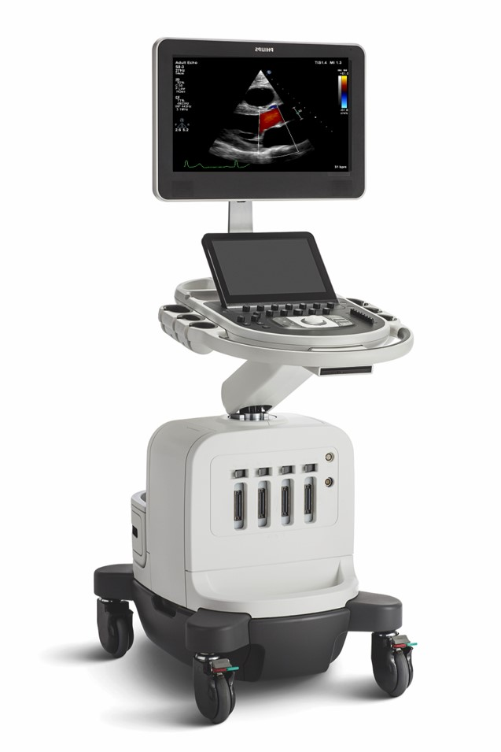**

飞利浦医疗系统

电 话：

传 真：

E-mail:

售后服务中心：800-810-0038

|  |
| --- |
| 目 录 |
| Affiniti30彩色多普勒超声诊断系统   1. 产品系统介绍 2. 临床图片 3. 配置清单一览 4. 售后服务条款 5. 参考用户名单   **Affiniti 30彩色超声诊断系统**  飞利浦医疗集团是世界上最大的医疗设备提供商之一，有着悠久的医疗设备研发,生产历史以及丰富产品供客户选择。创新为你，一直是飞利浦坚持的设计理念。Affiniti 30彩色超声诊断系统，是飞利浦医疗集团在2018年面向全球上市的全身应用彩色超声产品。该系统拥有卓越技术平台----锐智平台，先进的声束处理技术，引领超声成像进入新的时代。拥有锐智平台的Affiniti 30彩色超声诊断系统将带给您更实时，更清晰，更智能的用户体验。  Affiniti 30采用最人性化的人体工学设计，智能化的高效工作流程，超高品质的成像性能，为临床带来舒适及精准的诊断体验。  **主机平台**  **锐智平台**  Affiniti 30搭载全新智能算法构建的锐智平台，打破超声成像的物理限制，强大的声束构建技术，以及海量的原始声学数据处理能力，为超声诊断带来绝佳的优异图像，引领超声成像进入新时代。    锐智平台   * 接受连续动态聚焦技术 * 并行接受波束处理技术 * 高达471，8592数字化通道 * 海量原始声学数据并行处理 * 卓越空间分辨率、对比分辨率 * 提供优异组织均一性 * 最大限度的降低噪声伪像   C:\Users\310245003\Desktop\Picture1.jpg  **主机成像技术**  **脉冲优化技术（Pulse Shaping)**  先进的数字化声束形成器减少旁瓣/栅瓣效应, 突出主瓣信号声束发射更纯净减少伪像及散射噪声更好的侧向分辨率更清晰的图像和边界回声  **脉冲编码技术（Pulse coding technology）**  多脉冲编码, 利用脉冲波的宽度, 强度, 相位及脉冲个数来优化发射和接收改变每一个脉冲波的特性发射/接收时, 选择性滤除谐波/基波信号优化组织谐波及造影谐波成像  **自适应动态范围技术（Adaptive Dynamic Range）**  280DB超大动态范围自动优化根据声学数据的深度,动态调节噪音水平，提高信噪比提高组织分辨率和彩色多普勒敏感度，更清晰显示细微结构  **Wide-SCAN拓展成像技术** Wide SCAN 在扩展的观察范围内保持高分辨率，支持所有凸阵、微凸阵、线阵探头支持2D,3D,4D,造影，超宽视野  **Adv xRES-高级噪声抑制技术**  Adv xRES采用特殊算法以获得高分辨率和高速适应性图像处理能力。对于所有的病人，图像几乎没有任何斑点噪声伪像，边界描绘更加锐利。Adv xRES将图像清晰度带入了一个更高的水准。飞利浦Adv xRES 是将用于核磁共振的技术引入到超声的应用中，极大地减少了伪像并提高了边界和边缘的细节刻画。  **SonoCT-复合成像技术**  飞利浦SonoCT 技术是唯一经临床验证的、无需探头特殊移动就能获取多达9 条扫描线的技术，并且使每一帧的图像细节均能非常清晰的描绘在图像中。图像显示很好的组织分辨率并且几乎没有任何伪像。  一项独立的研究\* 证实了SonoCT 技术可以在96% 的检查中提高图像质量，更为重要的是，在17% 的病例中改变了患者处理方式。利用SonoCT 成像，您可以对图像的诊断质量更加充满信心。    **组织谐波成像**  脉冲反相谐波技术提高组织分辨率单键操作快捷方便  **超宽视野成像技术**  三阶段动态处理成像连续完整浅表、腹部均支持  Description: 0011 IU22 L12-5 SMPRT PAN  **简洁高效工作流程**  **人性化工学设计**  Affiniti 30操作面板采用万向关节臂连接，您可以根据需要轻松调整它的高度、任意进行旋转（操作面板可以180°自由调整），无论您是坐姿还是站姿，都能确保调整到最佳的高度和角度进行扫描和诊断。21英寸超大宽屏显示器让您几乎能够在任意距离轻松地进行扫查和浏览图像，灵动的万向关节臂设计保证显示器可以折叠、任意旋转和升降，您可以在任意高度和角度进行扫查和诊断。  **C:\Users\usd07333\Documents\Voyageur\Pictures_Movies\Photos\Voyager750x750px sharpened jpegs\Voyager_MonitorArm.jpg**  在您的日常工作中，频繁的探头插拔往往会浪费您宝贵的工作时间，Affiniti 30标配的4个探头接口减少了检查中所需的探头插/拔次数 ，既减少了探头损耗，又节约了检查时间；Affiniti 30小巧轻盈的探头接口设计可以让您单手快速的完成探头的更换；面板内置的6个探头放置槽可以保证所有当前需要使用的探头有序摆放，主机两侧的探头储藏托盘便于移动时放置其它需要的探头，温馨的耦合剂和纸张专用放置设计让您所需触手可及。  C:\Users\310090025\Desktop\Untitled.png  Affiniti 30全新设计的类平板操作界面为您的操作带来革命性改变，简洁时尚的12寸超大智能触屏设计让您时刻拥有高科技伴随，只要您使用过iPad或iPhone等智能手机，您就会很快掌握Affiniti 30高效快捷的操作，从而大幅降低扫描过程中的按键次数，以及扫描时间，减少40％的操作接触，减少15％的操作步骤。  **iSCAN**  自动优化二维和多普勒图像，因此，对于每位患者您都可以轻松获取最佳的图像显示。其它内置的技术自动优化数以千计的系统参数，确保您在每次检查过程中均获得最佳的系统性能、细节分辨率和组织均一性。随着超声诊断科室的不断发展，大量的老龄化人群、紧缩的预算以及合格医务人员的短缺都对仪器的有效化和简单化水平提出了新的要求，内置的一键优化技术减少了每次获取最佳图像所耗费的精力。  **Auto Gain**  自动增益控制技术，实时自适应全自动增益优化技术  **iOPTIMIZE**  单键操作即可对超过4,000个系统参数同时优化，根据不同病人体型对系统性能进行细微调节（Res分辨力，Pen穿透力，Gen普通），根据不同的血流状态临床要求进行调节（High高速，Med中速，Low低速）    **Smart Exam扫查专家**  在日常超声检查中，同科室对于同一种病例的检查步骤不同，导致以后需要用于科研时难于采纳，很多医生由于工作忙有时会忘记测量某个数据，Affiniti 30具有SmartExam扫查专家技术，它可以为您提供专业的检查操作指导，能够根据科室的检查流程自定义操作规范，自动进行2D/彩色/PW等模式的转换，自动加标注及体表标志，大大提高您的工作效率和检查的规范性。  获得最佳的图像质量才是解决每一次及每天的检查工作中诊断难题的关键要素。这正是我们集中精力进行探头设计和成像技术研发的目的，即为所有的患者提供更高的清晰度和更准确的数据。  **全面临床应用**  Affiniti 30可配置探头多达10把，可应用于腹部、心脏、血管、妇产、儿科、浅表小器官、肌骨、腔内等个方面的超声检查，满足临床对超声检查的各种需求。    **机械容积探头V6-2**  Affiniti 30的机械容积探头是符合人体工程学结构设计的新型探头，在二维和三维/及四维模式均能获取绝佳的图像质量。  **3D9-3V腔内容积探头**  经阴道子宫三维超声已经广泛被超声医生接受并认可，三维超声带来更多的组织结构信息。3D9-3V是一支腔内三维容积探头，较小的探头尺寸较大的成像视野满足了经腔内三维超声扫查的同时减少病人的痛苦，提高医生的工作效率。  3D9-3V采用机械容积扇扫成像，快速提取容积图像得到优异的X/Y/Z轴图像分辨率，支持MPR多平面模式成像，容积图像以多维真彩模式显示更加立体逼真。具有Think Slice厚层切片成像、iSlice断层成像、Curve iSlice曲面断层成像等丰富的显示模式。翻转成像可自动获取多个卵泡协助医生评价优势卵泡并有利于排卵检测。    **领先的成像技术**  **弹性成像技术（ELASTO）**  采用敏感的取样技术，利用呼吸心跳的内在压力，无需外力压迫成像，保证了检查的可重复性及可靠性。双幅实时对比模式实现灰阶及弹性图像的同屏对比观察、多种灰阶及彩色弹性模式实现同病灶鉴别观察、半叠加及全叠加成像模式满足了不同使用者的观察需要、实时敏感的质量控制指标保证成像的准确性。    **回声识别成像（AI）**  在乳腺超声弹性成像中，由于无法得知囊性肿块内组织成分是无回声液性结构还是低回声结构囊性肿块的鉴别诊断一直困扰医生。飞利浦推出的回声识别成像（AI）技术解决了这一难题。该技术准确识别无回声组织与有回声组织并不受二维灰阶增益影像，鉴别低回声区域内的回声强度，为无回声组织鉴别诊断提供更多准确信息。  **胎儿心脏STIC技术**  胎儿心脏体积小、心跳快，而常规二维检查又受到孕妇及胎儿体位的影响难以获得标准的临床诊断图像，STIC是利用三维探头技术，结合胎儿心跳进行时间智能校正，获取完整的三维胎心显像，并可进行自由的旋转、切割、断层，准确而完整的显示胎心结构，辅助临床诊断。    **Anatomical M-Mode解剖M型成像**  解剖M型成像可配合M型成像，有利于心脏角度及位置不佳的患者解析标准的M型图像，从而进行心功能测量。可应用于成人心脏、小儿心脏及胎儿心脏    **Curved ROI\_曲面取样技术**  进行3D/4D成像时，使用3D ROI取样线可以进行弯曲，便于对成像部位有伪像或遮挡组织的去除，便于快速得到满意的容积图像。  D:\EPIQ图片\PANO-3D\HU CONG WEI20140814023628763.jpgD:\EPIQ\WHC\Curve ROI 3D.jpg  **智能容积断层显示技术**  可在X,Y,Z轴具有多层断层显示方式并可同屏显示至少25幅图像（提供图片），断层间隔及深度可调节;具有可调节不同层厚显示方式，最小层厚≤0.1mm（提供图片）。    **厚层容积切片技术**  可在X,Y,Z轴进行任意位置的三维立体结构显示，对组织内的微小病变及内部细节三维结构选择性的进行三维立体显示，显示厚度及位置可调。  **IMT血管内中膜增厚测量组件**  提供颈总动脉及其他浅表动脉的内中膜自动测量,结果显示 IMT 平均毫米及标准偏差,用户自定义感兴趣区,提高IMT测量的连续性及可靠性. | | |

**Affiniti 30彩色超声诊断系统配置单**

**(可自行添加，与最后下单为准)**

**售后服务条款**

1. 飞利浦即时服务中心全年开通24小时免费热线电话：**800-810-0038或400-810-0038 ，**由飞利浦产品技术专家提供在线技术咨询。为客户提供快速便捷的售后服务，保证医疗设备的正常运转。
2. 飞利浦设备保修期为设备移交后12个月或到货后15个月，以先到为准. 自设备移交之日算起。保修期内为用户提供维修部件储备及运输费用，设备维修费用由飞利浦公司承担，其中包括人工费，差旅费及相应的备件费用（保修期内标准维修服务内容不包括的项目除外）。保修期内，保证年开机率达到95％以上。未达到的天数，按１：２比例，延长保修天数。
3. 保修期内外发生故障报修，飞利浦即时服务中心可提供即时的电话维修支持，电话响应：1小时。现场响应时间：本地：第二个工作日(异地：根据距离远近酌情延长)。
4. 远程诊断服务：保修期内飞利浦公司提供远程诊断RSN服务。
5. 保修期外更换一般零配件，飞利浦即时服务中心提供零配件价格，经客户书面确认后，先维修后付款。(客户有超过30天以上欠款不能享受先维修后付款)
6. 定期保养：(保修期内)根据工厂规定提供设备的定期保养。其中包括设备的安全检查，影像质量检查，运行状态检查，并提供每年的系统状态报告等。所需费用由飞利浦承担
7. 软件升级：应用软件，操作系统及数据库完善和稳定性升级免费（新增功能软件除外）
8. 计时服务：

计时服务从客户服务工程师到达现场开始工作后计算工时，每次本地三小时起计算，外地以八小时起计算。

**参考用户名单**

|  |  |  |
| --- | --- | --- |
| **医院名称** | **联系人** | **联系电话** |
|  |  |  |
|  |  |  |
|  |  |  |
|  |  |  |
|  |  |  |
|  |  |  |
|  |  |  |
|  |  |  |
|  |  |  |
|  |  |  |
|  |  |  |
|  |  |  |
|  |  |  |
|  |  |  |
|  |  |  |
|  |  |  |
|  |  |  |
|  |  |  |

